О Т Ч Е Т
НА КМЕТА НА ОБЩИНА КРИВОДОЛ ЗА ПЕРИОДА 2012 – 2013 ГОДИНА

УВАЖАЕМИ ЖИТЕЛИ НА ОБЩИНА КРИВОДОЛ,
УВАЖАЕМИ ГОСПОЖИ И ГОСПОДА ОБЩИНСКИ СЪВЕТНИЦИ,
Изминаха две години от моя мандат като кмет на Община Криводол, съпроводени от тежка финансова и политическа криза и белязани от всички плюсове и минуси от прехода между два програмни периода от развитието на България: приключване на период 2007-2013 и подготовка за новия период 2014-2020 г. Действията на общинска администрация бяха насочени главно към стабилизиране на финансовото състояние и запазване на така необходимото ни равновесие за нормално функциониране на общината при изпълнението на основните й задължения и ангажименти като орган на местното самоуправление. От първия работен ден като кмет на Община Криводол работя в посока спиране на източването на общината и търсене на варианти за оцеляване без поемане на нова финансова тежест, защото това би било бреме за всеки един от нас и за нашите деца. През цялото това време нееднократно съм заявявал своята твърда решимост, заедно с екипа си, с подкрепата на Общинския съвет Криводол, да работим за възстановяване на доверието в Общината и предприемем решаващи стъпки напред и нагоре.
С настоящия отчет желая да ви запозная със свършеното през първите две години от моя мандат.

ФИНАНСОВА ДИСЦИПЛИНА – МЕРКИ И РЕЗУЛТАТИ. СТРЕМЕЖ КЪМ ФИНАНСОВА СТАБИЛНОСТ
- УВЕЛИЧАВАНЕ НА МЕСТНИТЕ ПРИХОДИ
Тенденцията към увеличаване на приходите от местни дейности, започнала през 2012 година, продължи и през изминалата 2013 година. Най-вече се акцентира върху увеличение на събираемостта на местните данъци и такси. Процентите на изпълнение по години е, както следва:
 | 2011г. | 2012г. | 2013г.
Данък върху недвижимите имоти | 39% | 60.30% | 60.81%
Данък върху превозните средства | 34% | 63.60% | 62.66%
Патентен данък | 68% | 70.34% | 66.73%
Такса битови отпадъци | 40% | 62.98% | 61.87%
През 2013 година в общинската хазна са постъпили следните приходи за местни дейности:
1. Имуществени данъци и неданъчни приходи - 752 451 лв.:
- имуществени и други данъци – 272 747 лв.
- неданъчни приходи – 479 704 лв., в т.ч.
* приходи от наеми на имущество и земя, от дивиденти и лихви – 33 912 лв.
* приходи от продажби на нефинансови активи – 60 853 лв.
* приходи от общински такси, глоби, санкции, други неданъчни приходи – 384 939 лв.
2. Получени трансфери от републиканския бюджет – 766 842 лв., от които:
- обща изравнителна субсидия за местни дейности 656 400 лв.
- целеви трансфер за капиталови разходи – 110 442 лв.
В рамките на тези финансови средства, пред общинското ръководство стоеше предизвикателството да намери баланса и успее да подсигури нормалното функциониране и протичане на всички процеси в общината, издръжката на 15 населени места, обслужването на текущите разходи и погасяването на просрочени задължения. Как се постига това?
- НАМАЛЯВАНЕ НА РА3ХОДИТЕ
Първо и най-неотложно действие бе да се прецизират и редуцират всички разходи и след задълбочен анализ да се поемат задължения само за най-приоритетното и необходимо. Какво се направи в тази насока?
- Още от 01.12.2011 г. наетите лица по граждански договори за извършване на определена работа бяха съкратени от 37 на 5 бр.
- От 01.01.2012 г. – числеността на общинска администрация, в т.ч. кметове, кметски наместници и технически сътрудници в 14-те населени места, се намали от 74 на 60 – 14 човека бяха съкратени.
- Договорите за абонаментно информационно обслужване и публикации от 17 броя през 2011 г. се сведоха до 4 броя от 2012 г.
- Разходите за служебни телефони бяха рязко ограничени. До 2012 г. месечните фактури за мобилни разговори са варирали в размер от 2500 до 3000 лв. След смяна на оператора, ограничаване броя на картите, въвеждане на лимит за разговорите до включените минути в абонаментните планове, месечните разходи за телефони са 980 лв.
- По договор за обслужване от Служба по трудова медицина месечно е заплащано по 530 лв. Сега за същата услуга заплащаме по 88 лв. месечно.
- По договор за правни услуги до 2011г. месечният хонорар на обслужващото адвокатско дружество е бил 1200 лв. От 2012 г.–600 лв.
- По договор за дезинфекция, дезинсекция и дератизация на обществени сгради и площи, общинска собственост, до 2011 г. е заплащано месечно от 1500 до 2000 лв. След прецизиране на обектите и площите, сега услугата се предоставя за 700-800 лв. месечно.
Много важна стъпка в това направление е постигнатото споразумение между Община Криводол и Общинска банка АД по обслужването на Договор за инвестиционен кредит №3 от 28.07.2008г. Месечните вноски по кредита – главница + лихви – са около 32 000 лв. След водене на непрестанни преговори между двете институции, през декември 2013 г., Кредитният съвет на Общинска банка АД София излезе с решение за подписване на анекс за гратисен период от една година при погасяването на главницата по кредита, без промяна на другите условия по договора. Това означава, считано от януари до декември 2014 г., в Общината ще остава свободен финансов ресурс от около двадесет хиляди лева месечно.
Като успех мога да определя и това, че ръководството на Общината се противопостави на претенциите на изпълнителния директор на „Ботуня Енерджи” АД за закупуване на притежаваните от Община Криводол 1000 броя акции от капитала на дружеството. Съображенията за тази позиция бяха, че реалната стойност на акциите в пъти надвишава цитираната в предложението сума. Без пълен финансово-икономически и правен анализ на дружеството бе невъзможно да се обосновем и представим предложението на изпълнителния директор за обсъждане в Общинския съвет. Анализи не бяха направени поради отказ да ни се предоставят данни за финансовото състояние на дружеството и достъп до годишния финансов отчет за 2012 г. От продажбата на безценица може би имаше интерес някой, но не и Общината.
Друга атака, и то още в първия месец от моя мандат – декември 2011 г. - бяха отправените претенции от „Монимекс” ЕООД за неразплатени суми от 463 852.32 лева за изпълнение на допълнителни и непредвидени строителни работи на обект „Битова и дъждовна канализация централна градска част гр.Криводол” по Договор за стройтелство от 08.08.2008 г. – нефактурирани и неизвестни до този момент като финансово задължение. След поискване и непредставяне от тяхна страна на надлежно оформени отчетни документи, удостоверяващи изпълнение на възложените задачи по силата на сключен договор, отказах плащане. До момента има проведени няколко телефонни разговора и покани за споразумение, но плащане за изпълнени некачествени работи, за недоказани документално по надлежния законов ред финансови претенции, оспорвам до последно и отказвам да разплащам. Който мисли, че има основание – спора се решава в съда. До момента за тези претендирани суми няма предявени съдебни искове !?!
В тази посока не мога да не спомена и предложенията до Председателя на Общински съвет Криводол от август 2013 г. за разваляне на три броя договори за учредено възмездно право на строеж върху 528.685 дка общински поземлени имоти за изграждане на фотоволтаични централи в землищата на селата Градешница и Лесура, сключени на 21 април 2011 г. на обща стойност 1 100 000 лв. Претенциите бяха за възстановяване на платените суми като цена на вещното право на строеж заедно със стойността на всички платени такси и разноските по трите сделки, или обезщетение с друга равностойна общинска земя, и то при възможност за избор от тяхна страна. Същите предложения са отправяни и към мен още от лятото на 2012 г., но останаха без движение като неоснователни. 3а съжаление, без да се провери достоверността на изложените доводи и законосъобразността на това предложение, то бе внесено за обсъждане в Общински съвет Криводол, и то на извънредно заседание, проведено на 11.10.2013 г., без разглеждане и обсъждане в постоянните комисии. Поредното изпитание пред общинското ръководство. Бе неизбежно да не се противопоставим на това предложение. При решение за удовлетворяване на претенциите им, Общината би била изправена пред финансов крах - пълно самоубийство. При пълна мобилизация на цялата общинска администрация, за три дена бяха събрани всички доказателства, направени правни консултации и обобщени и анализирани всички факти, необходими за разясняване и убеждаване на общинските съветници в безпочвеността на предявените претенции и отражението върху състоянието на Общината на едно неразумно и незаконосъобразно решение за развалянето на тези договори и всички последствия, произтичащи от това. Все пак целта оправдава средствата - решението на общинския съвет: против разваляне на договорите, а цената за защитената кауза и накърнените нечий интереси – получените ”обвинения’’ към кмета на общината и общинската администрация в некомпетентност, непрофесионализъм, безстопанственост, разграбване на общината и какво ли още не.

ЕФЕКТИВНИ МЕРКИ И РЕ3УЛТАТИ
Строгата финансова дисциплина и положените неимоверни усилия на цялата общинска администрация през изминалите две години даде своя резултат.
През 2012 г. са разплатени просрочени задължения от периода 2008-2011 г., както и редовно месечно обслужване на дългосрочния банков кредит, в общ размер на 806 510 лв., както следва:
- задължения към доставчици - 200 798 лв.;
- неразплатени заплати на служители – 100 000 лв.;
- възнаграждения по граждански договори – 17 805 лв.;
- възнаграждения на общински съветници – 14 080 лв.;
- снегопочистване от зима 2010-2011г. – 3 520 лв.;
- задължения по кредит към ПУДООС – 58 690 лв.;
- задължения към „Фонд за органите на местното самоуправление в България - ФЛАГ" ЕАД – 21 885 лв.;
- погасяване на дългосрочен кредит – 389 732 лв.
През 2013 г. са разплатени 673 076 лв.:
- просрочени задължения към доставчици - 296 966 лв.
- погасяване на дългосрочен кредит – 376 110 лв.
Проблеми с изплащането на заплатите няма. И това не е всичко.
Общината успява да разплаща своевременно в голяма степен текущите разходи за издръжка. Най-много средства се отделят за дофинансирането на детските градини и издръжката на Общинско предприятие „Социални и комунални дейности“ /домашен социален патронаж/ , но те имат изключителна социална значимост и грижата за населението и подобряването на качеството на живот е един от основните приоритети в моята програма за управление.
В цифри разходите за издръжка на основните дейности, финансирани от местни приходи през 2013 г., са както следва:
- за издръжка и дофинансиране на детските градини на територията на общината са разходвани средства в размер на 102 581лв.;
- за издръжка на ОП „СКД” /домашен социален патронаж/ са разплатени 342 127 лв. /в т.ч. фонд работна заплата на персонала/;
- за клубовете на пенсионера – 2 637 лв.;
- за поддръжка и ремонт на уличното осветление на територията на общината – 7 687 лв.;
- за текущи ремонти и благоустрояване в 14 населени места на общината – 61 978 лв.;
- за снегопочистване на общинска пътна мрежа в населените места – 19 873 лв.;
- за почистване на нерегламентирани сметища във всички населени места – 5 663 лв.;
- с целеви средства за капиталови разходи в размер на 71 570 лв. се направи основен ремонт на част от път – четвъртокласна пътна мрежа – Криводол-Ракево-Баурене;
- за издръжка на спортна база – стадион „Христо Ботев” Криводол – 7 914 лв.;
При приключване на проекта за реконструкция на стадиона в Криводол, от местни приходи са разплатени следните суми:
- застраховка в размер на 4 486 лв.
- авторски надзор – 25 000 лв.
През 2013 г. също от предоставени целеви трансфери за капиталови разходи предсрочно се погасиха лизинговите вноски на два специализирани автомобила „Дачия“, обслужващи дейността на домашния социален патронаж в размер на 20 000 лв. За двете години се закупиха и още две от същия тип превозни средства, с което автопарка на ОП „СКД“ е изцяло подновен и разполага с 4 нови автомобила за осигуряване на топла храна до домовете на възрастни и социално слаби хора в 15-те населени места от община Криводол. През 2012 г. заплатихме 9 000 лв. за такса за присъединяване и нови мощности на ЧЕЗ АД и 4 000 лв. за довършителни строителни дейности, с което осигурихме въвеждането в експлоатация на изцяло ремонтирана, модерна, с ново оборудване и отговаряща на всички изисквания сграда на общинското предприятие. Сега там се трудят при перфектни условия 26 служители и обслужват 290 потребители на услугата домашен социален патронаж на територията на цялата община. От юли 2013 г. работят по проект към МТСП ФОНД „СОЦИАЛНА ЗАКРИЛА” „Обществена трапезария“, по който се предоставя безплатна храна на 100 социално слаби граждани от община Криводол. За обезпечаване на дейността по проекта бяха закупени допълнително тави, казани и съдинки за разнасяне на храна на стойност 6 200 лв.
Друга придобивка в началото на 2013 г. е закупуването на бивш общински поземлен имот (продаден 2004 г.) от 11.291 дка в местността „Край село”, землището на гр. Криводол, за 16 200 лв. Там се премести и разположи общинския пазар. За една година от такси за ползване на пазари и тържища бе отчетен приход в размер на 3 500лв., в сравнение до 2011 г. се събираха до 100 лв. годишно.
От изключителна важност е факта, че също от 2013 г. услугата по сметосъбиране и сметоизвозване се предоставя от Общината. Това стана възможно след закупуването на собствен специализиран автомобил (сметосъбирачна машина) на цена от 12 500 лв. До този момент същата услуга, възложена на външна фирма изпълнител, струваше на Общината около 9 000 – 10 000 лв. месечно. Сега - 3 000 – 3 500 лв. месечно - с трима души обслужващ персонал и с по-голямо качество на изпълнение. Със спестените средства се закупиха 350 броя съдове за битови отпадъци тип кофа „Мева“ за задоволяване на нуждите на населението. През новата година грижа номер едно ще бъде и ремонтирането на контейнерите тип „Бобър“ и евентуална подмяна с нови на негодните за употреба.
От особено важно социално значение е постигнатата договорка с Директора на ДКЦ Враца за продължаване на функционирането на лабораторията в сградата на бивша поликлиника Криводол. Изправени пред дилемата дали да съществува или да бъде закрита, имайки в предвид, че е единствената на територията на общината, предложението от моя страна, одобрено и гласувано от Общинския съвет, бе за безвъзмездно предоставяне на помещението – публична общинска собственост и поемане на консумативите. Два дни от седмицата сме подсигурили общински превоз до Враца за транспортиране на взетите проби за изследване и получаване на резултатите. Грижата за здравето на населението е приоритет номер едно и е немислимо, непростимо хората да бъдат лишени от правото на достъп до качествено здравеопазване от комерсиални цели.

ПРЕДЯВЕНИ СЪДЕБНИ ПРЕТЕНЦИИ
От 01.02.2012 година Община Криводол има сключен договор за правно обслужване и защита с адвокатско дружество ’’Петков и Тончева’’. Благодарение на техния професионализъм, положените усилия и постоянство, за двете години, при реалното финансово състояние на общината, резултат от тежкото наследство и поети необмислени финансови ангажименти, без каквито и да е гаранции за тяхното обслужване, за 25 месеца, запор на банковите сметки на Общината е бил наложен едва 3 месеца и съдия-изпълнител не е разпродавал общинско имущество. Хронологията на заведените съдебни искове и проследяване на движението по тях прилагам в справки към отчета.
РАБОТА ПО ЕВРОПЕЙСКИ ПРОЕКТИ
Разработени проекти до 2011 година |  |  | Разработени проекти през 2012-2013 г.
1 | 3алесяване на неземеделски земи | приключен  2013 г. | 1 | Извършване на строително-ремонтни дейности в ОУ”Св.св. Кирил и Методий” с. Краводер | Приключен  2013 г.
2 | Реконструкция на градски стадион „Хр. Ботев” Криводол | приключен  2013 г. | 2 | Прилагане на ефективни мерки за борба с горските пожари | Проектът е изпълнен. Предстои приемане.
3 | Рехабилитация на обществени зелени площи с.Краводер | Проектът е изпълнен. Предстои приемане. | 3 | Закриване и рекултивация на депо за битови отпадъци Криводол | Подадено проектно предложение. Очаква се съгласувателно становище и подписване на договор
4 | Осигуряване на ефективна и рентабилна образователна инфраструктура – внедряване на енергоефективни мерки в ОУ”Васил Левски” с.Ракево | приключен  2013 г. | 4 | Оптимизиране на функциите и подобряване на ефективнистта на общински администрации Криводол, Хайредин и Бойчиновци | Проектът се изпълнява
5 | Корекция на река Лева в регулационни граници на гр. Криводол | Проектът се изпълнява | 5 | Повишаване на професионализма на служителите от общинска администрация Криводол чрез обучение | Проектът се изпълнява
6 | Интегриран инвестиционен проект във водния сектор на гр. Криводол | Проектът е в резервния списък за директна покана | 6 | Оптимизиране на процеса на провеждане и мониторинг на политики от община Криводол | Проектът се изпълнява
7 | Реконструкция и рехабилитация на водопроводната мрежа на с.Краводер | Проектът не е одобрен за финансиране | 7 | Изграждане на охранителна канавка в местността „Под страната“ гр.Криводол | Проектът е изпълнен. Подаден в Междуведомствената комисия на МВР (бедствия и аварии) за възстановяване на средствата
8 | Рехабилитация на обществени зелени площи в селата Галатин, Градешница и Пудрия | Разработен проект | 8 | Аварийно-възстановителни работи по основен ремонт на покривната конструкция на читалище „Светлина 1928“ с. Ракево | Внесен проект за одобрение и финансиране в Междуведомствената комисия на МВР (бедствия и аварии)
9 | Реконструкция и рехабилитация на общински път Ракево-Баурене | Разработен проект (необходима е актуализация) | 9 | Възстановяване проводимостта на дере, преминаващо през с. Ракево | Внесен проект за одобрение и финансиране в Междуведомствената комисия на МВР (бедствия и аварии)
 |  |  | 10 | Възстановяване на мостово съоръжение в с. Краводер | Внесен проект за одобрение и финансиране в Междуведомствената комисия на МВР (бедствия и аварии)
 |  |  | 11 | Възстановяване на тръбен водосток на ул.“Волга“ в с. Голямо Бабино | Внесен проект за одобрение и финансиране в Междуведомствената комисия на МВР (бедствия и аварии)
 |  |  | 12 | Реконструкция и модернизация на Спортно-развлекателен комплекс гр.Криводол | Разработен проект
 |  |  | 13 | Рехабилитация и реконструкция на улична мрежа в община Криводол – ул.Георги Димитров, ул.Освобождение, ул.Димитър Благоев“ гр. Криводол | Проектът се изпълнява

ПРИКЛЮЧЕНИ ПРОЕКТИ ПРЕЗ 2013 ГОДИНА
1. През изминалата 2013 г. първият успешно приключен и изцяло разплатен проект бе „Реконструкция на градски стадион „Христо Ботев“ в Криводол. Договорът е подписан на 11.05.2010 г., строителството и изпълнението стартирало октомври 2011 г. и финализирането – май 2013 г. Финансирането е по Програма за развитие на селските райони 2007-2013 г.,Мярка: 321 „Основни услуги за населението и икономиката в селските райони”
Стойност на проекта: 4 965 439.20 лв.
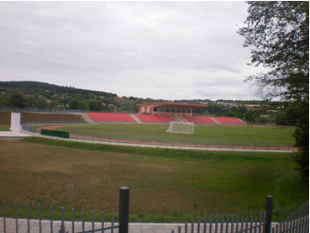
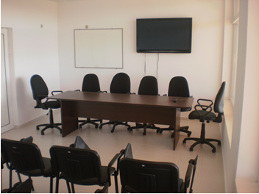
Процент на съфинансиране: 0 % (0.00 лв.)

Основните цели на проекта са:
- Формиране на качествена жизнена среда в община Криводол;
- Развитие на масовия спорт и специализирани спортни дейности в общината;
- Подпомагане сформирането на спортни клубове и представителства на спортни федерации към училищата в общината;
- Подобряване достъпа на населението на селските райони до културни, спортни и свързани със свободното време и отдиха услуги;
Постигнати резултати: Изцяло реконструиран градски стадион „Христо Ботев" с изпълнено строителство на нова недвижима собственост, подобрена съществуваща недвижима собственост, закупени машини, оборудване и обзавеждане, изцяло подменена тревна настилка, изградени дренажна и напоителна системи и др.
2. Вторият приключил и изцяло разплатен проект е „Залесяване на неземеделски земи”. Договор, подписан на 07.06.2010 г., изпълнен 2012-2013 г. и финализиран юни 2013 г.
Програма, по която се финансира: Програма за развитие на селските райони 2007-2013г., Мярка: 223 „Първоначално залесяване на неземеделски земи”
Стойност на проекта: 534 753.60 лв.
Процент на съфинансиране: 0 % (0.00 лв.)
Заложени цели: Създаване на горски култури. Предотвратяване на ерозия и опустиняване на почвата.
Залесяване с топола и бяла акация.

Със Заповед 627/12.11.2013 г. назначих комисия с членове – трима служители от общинска администрация и един лицензиран лесовъд със задача да извърши проверка на достоверността на проведената инвентаризация на създадените горски култури през 2013 г. върху общински територии и констатираните резултати са: залесена площ - 903.789 дка; процент на прихващане - 45%. Ръководството ще предприеме последващи действия за търсене на отговорност и възстановяване на загубите /довършване на заложените по проекта дейности/ от фирмата изпълнител.
3. По Национална програма „Оптимизация на училищната мрежа“ през 2013 година бе успешно приключен и разплатен проект: „Извършване на строително-ремонтни дейности в ОУ „Св. Св. Кирил и Методий”, с. Краводер
Стойност на проекта: 208 672 лв., от които 186 762 лв. за строително-ремонтни дейности и 21 910 лв. за ново оборудване за класните стаи.
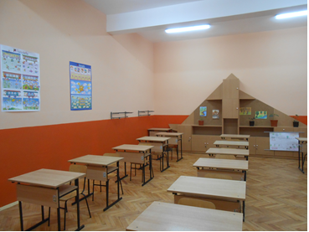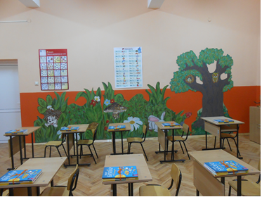
Извършен бе ремонт по организация на пожарна безопасност, ремонт на покривната конструкция, цялостен ремонт на определени класни стаи, частична подмяна на дограма в класни стаи и коридор, подмяна и изграждане на нови подови настилки в класни стаи, монтаж на луминесцентно осветление в класните стаи, ремонт на тоалетни.
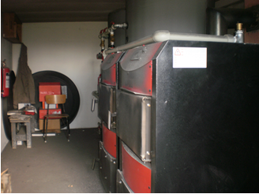
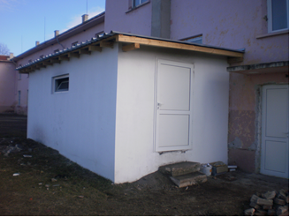
Със собствени средства в размер на 61 255 лв. в училището довършихме ремонта. Останалата част дървена дограма бе подменена с ПВЦ и бе изградена изцяло нова ВиК инсталация. За да се завърши на 100% новия облик на сградата, бе изградена и нова парна инсталация на стойност 27 000 лв. Можем гордо да отчетем, че в ОУ „Св. Св. Кирил и Методий”, с. Краводер успяхме да създадем прекрасни съвременни условия за протичане на учебно-възпитателния процес.

4. Вторият проект в сферата на образованието, реализиран през 2013 г. е „Осигуряване на ефективна и рентабилна образователна инфраструктура в община Криводол чрез внедряване на енергоефективни мерки в ОУ „Васил Левски“ с.Ракево”
Договора е подписан на 29.02.2012 г., изпълнен 2013 г., предстои подаване на искане за окончателно плащане.
Програма, по която се финансира: Оперативна програма „Регионално развитие“ 2007-2013, Мярка: „Подкрепа за прилагане на мерки за енергийна ефективност в общинската образователна инфраструктура на 178 малки общини“
Стойност на проекта: 522 321.91 лв.
Собствен принос на Община Криводол: 93 323 лв.
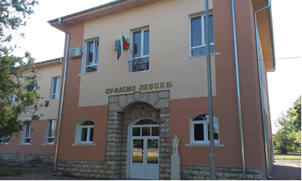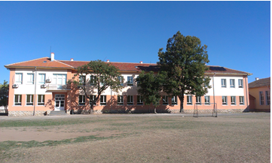
С изпълнението на този проект се цели подобряване на услугите в областта на образованието в община Криводол, чрез повишаване на нивото на енергийна ефективност на учебните заведения.
Очакваните резултати са: 72 MW/h/ годишно икономия на енергия от обновената инфраструктура; подобрени топлотехнически показатели. Въведени мерки за енергийна ефективност в ОУ „Васил Левски” с.Ракево: подменена дограма на прозорци и врати; поставена топлоизолация по фасадите; поставена топлоизолация на покрива на сградата; изградена отоплителна инсталация, изградена слънчева инсталация; подменено осветление с енергоспестяващо.

ПРОЕКТИ В ПРОЦЕС НА ИЗПЪЛНЕНИЕ

Към момента Община Криводол работи по изпълнението на 7 проекта.
1. Проект, който се изпълнява и остават процедурите по приемане на обекта и подаване на искане за окончателно плащане, е „Рехабилитация на обществени зелени площи в село Краводер, Община Криводол”
Договорът е сключен на 22.07.2011 г., изпълнението на строително-ремонтните дейности стартирали и приключили 2013 г.
Програма, по която се финансира: Програма за развитие на селските райони 2007-2013 г., Мярка: 322 „Обновяване и развитие на населените места”
Стойност на проекта: 346 334.40 лв.
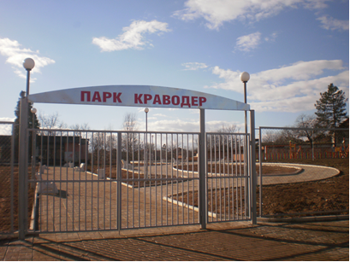
Процент на съфинансиране: 0 % (0.00 лв.)
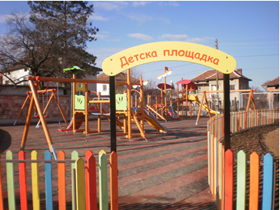

Заложените цели са: Подобряване на средата за живот в село Краводер и осигуряване на обновена, отговаряща на съвременните стандарти жизнена среда, в следствие на което ползвателите ще повишат физическата си дееспособност и психическата си устойчивост; Ограничаване миграцията на млади хора от общината.
Дейностите по проекта са: оформяне на алеи и площадно пространство, полагане на нови настилки и бордюри, парково осветление, изграждане на детска площадка, възстановяване на водопровод за обществена чешма, ограда, озеленяване, доставка и монтаж на съоръжения (детски съоръжения, чешма, осветителни стълбове и тела, пейки, кошчета за отпадъци).
2. Вторият проект, който стартира 2013 г., строителните дейности приключиха и предстои приемане на обектите и подаване на искане за окончателно плащане е: „Прилагане на ефективни мерки за борба с горските пожари”
Договор, подписан на 07.05.2013 г.

Програма, по която се финансира: Програма за развитие на селските райони 2007-2013 г., Мярка: 226 „Възстановяване на горския потенциал и въвеждане на превантивни дейности”

Стойност на проекта: 314 660 лв.

Процент на съфинансиране: 0 % (0.00 лв.)

По този проект се изградиха 3 броя наблюдателни кули и 3 броя изкуствени водоизточници в с. Главаци, с. Лесура и с. Ракево; Извършена е доставка на оборудване за 4 броя ПП (противопожарни) депа; защитни средства; средства за наблюдение и комуникация.

3. В момента Община Криводол изпълнява три проекта, финансирани по Оперативна програма „Административен капацитет“ 2007-2013 г. Договорът за първия проект „Оптимизиране на функциите и подобряване на ефективността на общински администрации Криводол, Хайредин и Бойчиновци“ е подписан на 02.11.2012 г.

Стойност на проекта: 195 452.58 лв.

Очаквани резултати: Извършени функционални анализи в три общински администрации - Криводол, Хайредин и Бойчиновци; Оптимизирани структури и преразпределени функции и дейности; Преработени Устройствени правилници на общинските администрации; Преработени Вътрешни правила; Проведени семинар, работни срещи и обучения; Проведени процедури по ЗОП; Проведени кампании за информираност и публичност.

4. „Повишаване на професионализма на служителите от общинска администрация Криводол чрез обучение” е вторият проект, финансиран по Оперативна програма „Административен капацитет“ 2007-2013 г. Подписан договор от 23.04.2013 г.

Стойност на проекта: 41 176.40 лв.

Процент на съфинансиране: 0 % (0.00 лв.)

Период на изпълнение: 2013-2014 г.

Заложени цели са: повишаване на професионализма на служителите от общинска администрация Криводол чрез обучение; Подобряване на уменията на служителите за работа с „Е-правителство“; Повишаване на знанията на служителите по финансово и стопанско управление; Подобряване на управленските умения в администрацията на община Криводол.
5. „Оптимизиране на процеса на провеждане и мониторинг на политики от община Криводол” е и третият проект, финансиран по Оперативна програма „Административен капацитет“ 2007-2013 г., с подписан договор от 08.11.2013 г.

Стойност на проекта: 77 277.99 лв.

Очакваните резултати от изпълнението на проекта са: подготвени и проведени тръжни процедури; разработени правила и методики за мониторинг, контрол и последваща оценка на политиката на община Криводол в областта на опазване на околната среда; разработени анализи за нуждите на Общинския план за развитие на община Криводол - анализ на икономическото и социалното състояние на общината; SWOT анализ за ОПР, анализ разходи-ползи; Разработен План за развитие на община Криводол 2014-2020 г.

6. Проект в процес на изпълнение е и „Корекция на река Лева в регулационните граници на гр. Криводол до вливането и в р. Ботуня – от км. 0+000 до км. 2+000 – горен участък от км. 1+150 до км. 2+000“
Договорът е подписан на 28.09.2012 г. и се финансира по Оперативна програма „Регионално развитие“ 2007-2013 Мярка: „Подкрепа за дребномащабни мерки за предотвратяване на наводнения в 178 малки общини“.
Стойност на проекта: 1 889 555.82 лв.

Задължителен собствен принос на Община Криводол (5% от общите допустими разходи по проекта): 52 505.18 лв.
Допълнителен собствен принос на Община Криводол: 839 452.24 лв.
Непосредствено след подписване на договора, Община Криводол е подала искане за финансиране пред Междуведомствената комисия за възстановяване и подпомагане към Министерски съвет за предоставяне на целеви средства от републиканския бюджет за превантивна дейност, за осигуряване на допълнителния собствен принос на общината.
С изпълнението на този проект се цели да се предотвратят наводненията в общината, като така се създадат предпоставки както за подобряване, запазване и възстановяване на естествената околна среда, така и за опазване целостта на обществените и частни инфраструктурни обекти на територията на общината и ограничаване и максимално предотвратяване на рисковете и щетите за живота на населението; Да се предпази от наводнение гр.Криводол с цел предотвратяване на потенциалните неблагоприятни последици за човешкото здраве и околната среда в града.

7. От изключителна важност за задоволяване на нуждите на потребителите от община Криводол от качествена местна пътна инфраструктура е подписаният на 10.12.2013 г. договор за изпълнение на проект „Рехабилитация и реконструкция на улична мрежа в община Криводол – ул. Георги Димитров, ул. Освобождение, ул. Димитър Благоев“, гр. Криводол, община Криводол”

Програма, по която се финансира: Програма за развитие на селските райони 2007-2013 г. Мярка 322 „Обновяване и развитие на населените места”

Стойност на проекта: 1 953 621.37 лв.

Процент на съфинансиране: 0 % (0.00 лв.)

Период на изпълнение: 2013-2015 г.

Основната цел е подобряване качеството на живот на населението на община Криводол. Пътната инфраструктура е основна жизнена потребност за всяко населено място. Тази потребност предопределя и значимостта на настоящия проект, като проект задоволяващ една жизнена необходимост на цялото население на общината.
Очакваните резултати са: Пълна рехабилитация и реконструкция на ул.„Георги Димитров”, ул.“Освобождение“ и ул. „Димитър Благоев“, гр. Криводол. Предвид слабото транспортно натоварване и ниския клас на улиците, се предвижда полагане на конструкция на пътната настилка за “леко” движение със следните конструктивни пластове: -плътен асфалтобетон - 4см; -битуминизиран трошен камък - 5 см; -несортиран трошен камък - 45 см. Ремонт и подмяна на съществуващите бордюри с нови бетонови бордюри 18/35/50см или нови бордюри там където ги няма. Полагане на нова тротоарна настилка от готови бетонови плочи 30/30/4см върху вароциментов разтвор и основа от трошен камък. В района на кръстовищата се планира да се оформи понижен тротоар за създаване на достъпна среда за инвалидите. Монтаж на стандартни пътни знаци.

ПРОЕКТИ, ВНЕСЕНИ ЗА ФИНАНСИРАНЕ

1. Наименование на проект: „Закриване и рекултивация на депо за битови отпадъци – Криводол“

Програма, по която се финансира: ПУДООС

Стойност на проекта: 671 992 лв.

Период на изпълнение: 2013-2015 г.

Заложени цели: Закриване и рекултивация на депо за битови отпадъци

Подадено е проектно предложение, очаква се в близки срокове подписване на договор.

2. Наименование на проект: „Интегриран инвестиционен проект във водния сектор на град Криводол”

Програма, по която се финансира: Оперативна програма „Околна среда 2007-2013 г.“

Направление/Схема/Мярка: BG161PO005/11/1.12/02/25 “Подобряване и развитие на инфраструктурата за питейни и отпадъчни води в агломерации между 2 000 и 10 000 екв.ж.”
Стойност на проекта: 13 994 057 лв.

Задължителен собствен принос на Община Криводол: 1 167 104.00 лв.

Период на изпълнение: 2013-2015 г.

Заложени цели: Изграждане на канализация, водопровод и пречиствателна станция за отпадни води.

Очаквани резултати: Рехабилитиране на 0.477 км. главни водопроводи, 3.938 км. второстепенна водоснабдителна мрежа, 208 бр. сградни отклонения. Новоизградени (удължени) главни колектори (разделна битова канализация) – 0.575 км.;Новоизградени (удължени) главни колектори (разделна дъждовна канализация) – 0.862 км. Новоизградена второстепенна канализационна мрежа (разделна битова канализация) – 3.859 км. Новоизградена второстепенна канализационна мрежа (разделна дъждовна канализация) – 3.918 км. Съществуващи сградни канализационни отклонения – 480 бр. Нови сградни канализационни отклонения, които ще се изграждат по проекта 211 бр. Проектен капацитет на ПСОВ 735м3/д. Проектен капацитет на ПСОВ - 5 093 екв.ж. Брой жители, които ще бъдат свързани към ПСОВ след изпълнението на проекта - 1583.

Статус на проекта: Проектът е в резервния списък за директна покана

3. Наименование на проект: „Реконструкция и рехабилитация на водопроводната мрежа на с.Краводер, община Криводол”

Програма, по която се финансира: Програма за развитие на селските райони 2007-2013 г. Мярка: 321 „Основни услуги за населението и икономиката в селските райони”

Стойност на проекта: 5 848 609.80 лв.

Заложени цели: Общата цел на проекта е реконструкция и рехабилитация на водопроводната мрежа на с.Краводер, с цел да се даде едно оптимално решение за водоснабдяването му и подобряване на обслужването на потребителите.

Подадено е проектно предложение. Проектът не е одобрен за финансиране заради недостиг на средства по програмата.

НАСЕЛЕНИТЕ МЕСТА ОТ ОБЩИНА КРИВОДОЛ ПРОМЕНЯТ СВОЯ ОБЛИК
Независимо от затрудненото финансово положение, общината потърси нови решения за благоустрояване на населените места. За отчетния период във всички населени места на община Криводол се извършиха десетки строителни и благоустройствени дейности за подобряване живота на хората с активното участие и вложения труд от лица, назначени по програмите за временна заетост към МТСП, включително и безвъзмезден труд на жителите на населените места. Инвестициите са осигурени от различни приходоизточници – местни приходи, бюджетни средства, капиталови разходи, частни инвестиции и дарения. Ежегодно във всички населени места се извършиха дейности по освежаване и боядисване на тротоари, огради на паркове, парапети на мостове, варосване на дървета, ремонтираха се пейки и съоръжения на места за обществено ползване, текущи и освежителни ремонти на общински сгради, насипване на улици с инертен материал.
В с. Ботуня с трошен камък се насипаха частично ул.“Плиска“ и ул.“Шипка“ и цялата ул.“Волга“.
Бяха закупени 200 броя траверси от Депо Мездра за извършването на основен ремонт на мост, осигуряващ безопасното преминаване на населението.
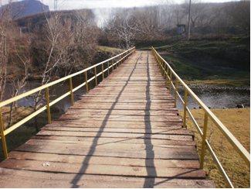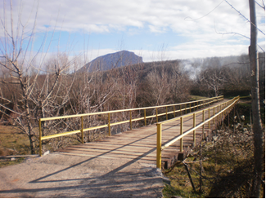
В с. Главаци се извърши изкърпване на ул.“Йордан Стоянов“ и ул.“23-ти Септември“ с 20 тона асфалтова смес. Средствата бяха подсигурени от дарения от жители на селото и от Община Криводол – 1000 лв.
Ул. “Кокиче“ и „Цар Симеон“ бяха почистени и подравнени.
Във връзка с предписание на РИОСВ се почисти и обособи терен за събиране на строителни отпадъци. Тези дейности струваха на Общината 1 500 лв.
Направи се основен ремонт на кабинет в сградата на кметството: окачен таван, подмяна на дограма на прозорец, шпакловки, боядисване и подмяна на осветителните тела.
с.Краводер
Само за една година с. Краводер промени изцяло своя облик. Едновременно с изпълнението на посочените по-горе два проекта – Строително – ремонтни дейности в ОУ”Св.Св.Кирил и Методий” и Рехабилитация на обществени зелени площи /парк с детска площадка/, продължиха и дейностите по частични строителни ремонти, благоустрояване и хигиенизиране на селото:
- Частично възстановяване на оградата на двора на училището;
- Изцяло ремонтирана и възстановена ограда на двора на детската градина;
- Възстановена ограда на стадиона;
- Подмяна на дограмата на прозорците и входна врата на съблекалните на стадиона;
- Довършване на канал за отвеждане на дъждовна вода – 50м. и направа на ревизионни шахти;
- Подмяна на капаците на всички шахти в селото;
- Частично изкърпване на улици;
- Цялостно преасфалтиране на моста в центъра на селото и възстановяване на парапетите;
- Частична подмяна на дограма в сградата на кметството.

В с. Пудрия също се извършиха не малко неща за благоустрояване и подобряване качеството на живот на населението. С труд на лица, наети по програмите за временна заетост и финансови средства, предоставени от Общината, се реализираха следните придобивки:
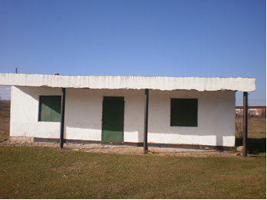
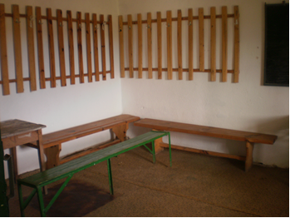

- Възстановяване и изграждане от основи на разрушена сграда на стадиона с предназначение – съблекални за футболисти;
- Ремонт и възстановяване на пейки и люлки в парка в края на селото;
- Основен ремонт на 50% от покрива на общинска сграда, в която се помещава пощата;
- Изграждане на обществена тоалетна в същата сграда /пощата/;
- Освежителен ремонт на стаите в сградата на кметството;
- Основен ремонт на помещение в сградата на пощата и предоставяне за ползване за Клуб на пенсионера;
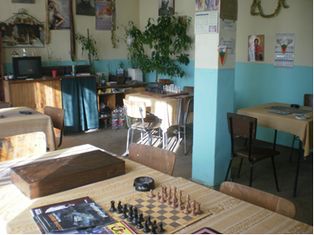

с.Лесура
И тук най-приоритетни бяха проблемите с улиците. Дейностите се осъществяваха по стопански начин – с личен труд и финансова помощ от Община Криводол. С инертен материал от кариерите в селото бяха насипани следните улици:
- „Волга“ – дължина 100 м., ширина 2 м., дебелина 5 см.;
- „Кокиче“ - дължина 30 м., ширина 2 м., дебелина 5 см.;
- „Самуил“ - дължина 30 м., ширина 2 м., дебелина 5 см.;
- Разшири се пътя за ромския гробищен парк.
с.Осен
В центъра на селото през 2012 г. със средства от дарения от жители на селото и материали, подсигурени и от Община Криводол, се направи с доброволен труд от населението прекрасно място за отдих и отмора – беседка, в непосредствена близост до обществената чешма.
През 2013 г. се извърши ремонт, удължаване и циментиране на мост, свързващ ул. „Александър Стамболийски“ и ул.„Христо Михайлов“.
Община Криводол подсигури и материали за основен ремонт и санитарно обзавеждане на две тоалетни, находящи се в Клуба на пенсионера.
с. Уровене
Дейностите по обновяване облика на с. Уровене не се квалифицират като едромащабни, но са обхванали най-значимите и приоритетни позиции.
На първо място искам да отчета, че с целеви трансфери за капиталови разходи в размер на 60 700 лв., през 2012 г. се извърши основен ремонт на общински път VRC3068 – входна артерия до табелата на с. Уровене.
Много важни, превантивни и от голямо значение за населението са и дейностите по изкопаване на отводнителен канал в горния край на селото с дължина 300 метра, както и насипване и отводняване началото на ул. „Христо Ботев” с дължина 50 метра.
Във връзка с откриването на параклис „Св. Иван Рилски”, построен с помощта на дарение от Иван Ангелов, се отремонтира и боядиса оградата на парка, а на площада на площ от 250 кв.м. се поставиха тротоарни плочки.
с. Градешница
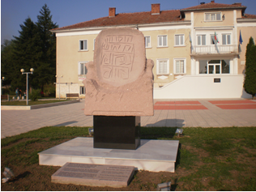
В с. Градешница, с дарения от проф.д-р.ик.н. Петко Петков и местния бизнесмен г-н Хаджийски, се изгради паметник на първата писменост в Европа. Приносът на Община Криводол е за изграждането на постамента за монумента на стойност 2 500 лв., с труда на лица, наети по програмите за временна заетост.

с. Добруша
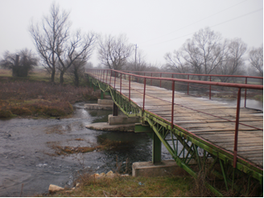
През изминалите две години в с. Добруша строително-ремонтните дейности кипяха на бързи обороти. Със средства и материали, подсигурени от дарения и от Община Криводол, се ремонтираха четири моста. Още в началото на 2012 г. започнаха ремонтни работи на моста на р. Ботуня, изграден от метална конструкция и покрит с дебели дъски. Резултата – подсигури се безопасно преминаване през реката на превозни средства и животни.

Със средства от Общината се извърши разширение и ремонт на моста в горния край на селото, който свързва крайния квартал с центъра на селото. Моста бе тесен и опасен и често ставаха инциденти. С помоща на спонсори се подсигури една част от цимента, вложен за разширяването – с по три метра от двете страни на моста, и изработката и монтажа на парапета.
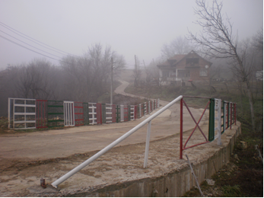
Ремонт се направи и на моста на реката до училището. Изкърпи се металната конструкция, боядиса се, а монолитната каменна част бе ремонтирана и варосана. Закупиха се нови пътни знаци, които регулират предимството при преминаване през пътното кръстовище. Материалите осигури Община Криводол.
Със средства, подсигурени от Общината, се укрепи с бетон и допълнителни тръби моста при казана. След ремонта, моста се грундира и боядиса.
През 2012 г. – с цимент, а 2013 г. – с асфалт се запълниха дупките по главния път, минаващ през селото.
С цел осигуряване на нормален достъп до питейната вода на „Старата чешма“, се укрепи терена и регулира коритото около чешмата. С излети за целта бетонни стъпала достъпа до чешмата се улесни.
През изминалата година изцяло се възстанови оградата на бившо училище, в което сега се помещава кметството и пощата. Фасада Запад и Юг - ремонтирани са метални оградни панели, фасада Изток и Север – оградна мрежа. От основи се изгради и възстанови и обществената тоалетна в двора на училището с изцяло нов покрив. Двора се почисти от храсти и дървета и се превърна в парк – окосени тревни площи, оформени пътеки и варосани бордюри.
Гробищният парк се огради с мрежа и сега животни нямат достъп.
Направи се цялостен ремонт на покривната конструкция на обществената тоалетна в двора на Търговския дом.
В памет на загиналите във войните 23-ма жители на с. Добруша, се изгради паметник и постави оръдие /122 мм Гаубица/, осигурени от Министерство на отбраната. Проектът е осъществен с безвъзмездното съдействие на: арх. Николай Нанков, конструктор – инж. Милети Петров, геодезисти - инж. Владимира Луканова, Страхил Танев и Боян Луканов и краеведа Йордан Георгиев. Изпълнител на проекта е фирмата на Борислав Христов. Постаментът е изпълнен с финансовата помощ на Община Криводол.
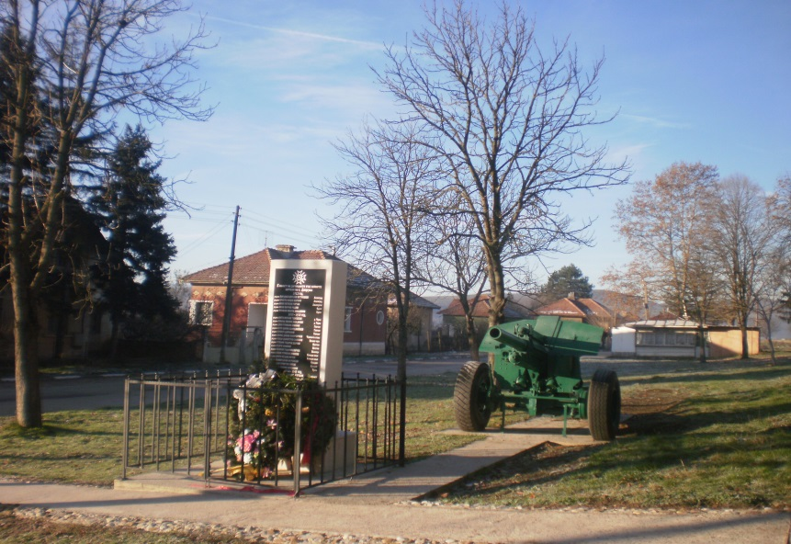

РАЗВИТИЕ НА СОЦИАЛНИТЕ УСЛУГИ
През изминалите две години от моя мандат като кмет на Община Криводол, основен акцент се постави върху социалната политика. Създадени са необходимите условия и предпоставки за нормално функциониране на всички дейности. С оглед на високата безработица в Община Криводол, основна задача пред ръководството бе създаване на трудожва заетост на населението чрез програмите, проектите и мерките към МТСП. С тази цел се създаде и първото общинско предприятие – ОП „Социални и комунални дейности”, което едновременно с предоставяне на услугата „Домашен социален патронаж” също кандидатства и наема работниците по програмите към МТСП. Така още първата година по ОП „Развитие на човешките ресурси” се обучиха и назначиха на работа за 12 месеца 160 безработни лица от всички населени места. Община Криводол предостави на предприятието 126 000 лв. временен безлихвен заем. Средствата бяха необходими за подсигуряване на редовното изплащане на заплатите на наетите лица за два месеца, тъй като възстановяването им от МТСП бе доста неритмично и много често се бавеше с по 2 – 3 месеца. Забавяне на трудовото възнаграждение за такъв дълъг период би довело до голямо социално напрежение, което не е в интерес за никоя от страните. След приключване на програмата, средствата се възстановиха от предприятието в общинската хазна.
1. По НП „ОСПОЗ” през 2012 – 2013 г. се осигури заетост за 12 месеца на 445 лица, включении в дейности като предотвратяване и преодоляване на последици от аварии и природни бедствия, комунално-битови дейности и дейности в социалната сфера.
2.По Регионална програма за заетост - осигурена заетост на 10 лица – също през 2013 г.
3. По чл. 52, ал. 2 от Закона за насърчаване на заетостта през 2013 г. са работили 5 лица.
4. По Регионална програма за заетост - Безработни лица над 50 г. – осигурена заетост на 7 лица, започнали работа през 2012 г. и продължили и 2013г.
5. По ОП „Развитие на човешките ресурси” - Нов избор - развитие и реализация - осигурена заетост за 12 месеца на 160 лица /2012-2013/.
6. ОП „Развитие на човешките ресурси” - Подкрепа за заетост - осигурена заетост на 45 лица за 12 месеца /2012-2013/.
7. По Национална програма „Заетост и обучение на хора с трайни увреждания” са работили 9 човека /2012-2013/.
8. По проект „Подкрепа за достоен живот” се изпълнява услугата „Личен асистент”, чрез която се обгрижват 100 потребители (хора с трайни увреждания над 90% с чужда помощ), като заетите лица са 76.
За информиране на безработните лица на територията на града и общината, в електронен вид (в читалищната библиотека в Криводол) и на информационно табло (в сградата на читалището, срещу отдел „Местни приходи”), се предоставя ежеседмична информация за обявените свободни работни места от Агенцията по заетостта и Бюро по труда – Враца.
В читалищната библиотека в гр. Криводол се предоставя безплатен достъп и оказване на помощ при използване на ИКТ за търсене на работа чрез интернет.

ПРИОРИТЕТ: ЗДРАВЕОПАЗВАНЕ

През изминалите две години Общинска администрация, съвместно с НЧ „Н.Й.Вапцаров – 1924” - Криводол и училищата на територията на общината много активно се включи в организираните национални кампании от Министерството на здравеопазването и РЗИ – „Информирани и здрави”. В читалището в Криводол, съвместно с ОбКБППМН са осъществени три информационни срещи.
„Не заменяй живота с дрога” бе темата на информационна кампания, организирана в библиотеката на читалище Криводол, в която взеха участие учениците от всички училища. На подрастващите се изнесе беседа, презентация и филм за вредата от наркотиците.
През 2013 г. се проведе информационна среща с ученици от 9-10 клас за здравословния начин на живот с акцент върху рисковете за здравето, свързани с употребата на тютюневи изделия. Срещата се проведена съвместно с РЗИ – Враца, ОбКБППМН и читалищната библиотека в гр. Криводол.
Със съвместна инициатива на НЧ „Никола Й. Вапцаров-1924”, Община Криводол и Местната комисия за борба с противообществените прояви на малолетни и непълнолетни, в Криводол се отбеляза Световния ден за борба с употребата и трафика на наркотици. Целта бе да се ангажира вниманието на младите хора към превенция на употребата на наркотични вещества и стремеж за преодоляване на различните наркозависимости и предизвикателства на нашето време. В мероприятието се включиха ученици от 9-ти клас от училището в гр. Криводол.
Съвместно с Центъра за защита правата в здравеопазването през 2013 г., в Криводол се организираха и проведоха безплатни профилактични прегледи за рак на гърдата, посетени от 146 жени от община Криводол.

ГРИЖА ЗА ОБРАЗОВАНИЕТО

Стремежът на общинския екип е навсякъде да бъдат създадени много добри условия за равен шанс за качественно образование и просперитет на всички деца в училищата и в детските заведения.
На територията на Община Криводол не съществува проблем за обхвата на децата. Обхванати са всички подлежащи на задължително обучение и ДГ. Разполагаме с четири училищни автобуса. По утвърдени маршрутни разписания, всички ученици, подлежащи на обучение се извозват до най-близкото им училище. Осигурено е столово хранене.
Училищата в общината работят по Проекти за подобряване на качеството на образованието чрез въвеждане на целодневна организация на учебния процес. Целта е задържане на учениците в училище и превенция на отпадането.
ОУ "Св. Св. Кирил и Методий" с. Краводер в партньорство с ОУ "Св.Св. Кирил и Методий", гр. Враца и ОУ "Хр. Ботев", с. Баница работиха по Проект "Превенция на отпадането на ромските ученици от училище" към ЦМЕДТ "Амалипе", гр. В.Търново. Времетраенето на проекта бе две години и завърши през м.юни 2013 г.
ОУ „Васил Левски” с. Лесура работи по проект на ОП „Развитие на човешките ресурси”, „Нов шанс за успех” –„Ограмотяване на възрастни”. Ограмотени бяха безработни лица на възраст над 16 г. /юни-ноември 2012 г./
Детските градини и училищата получават плодове и зеленчуци по схемата „Училищен плод”.
ЦДГ „Калина Малина” с.Ракево, филиал с.Краводер спечели и реализира през 2013г. проект „ За чиста околна среда”, тема „Обичам природата и аз участвам” на стойност 5 000 лв. Проекта се финансира по ПУДООС.
Постигнатият резултат е: Изградени сенник, дървена кула, дама, скален кът, две пързалки, пясъчник, засадени дървета.

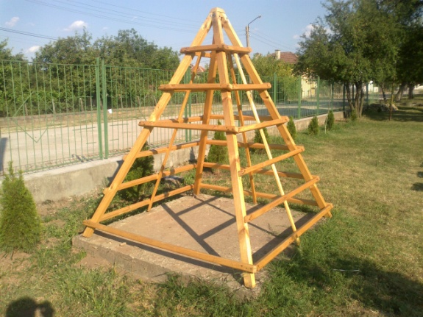
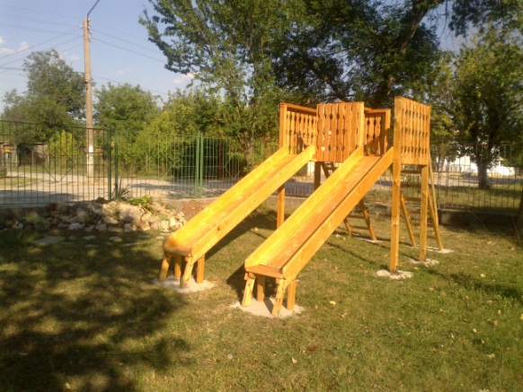

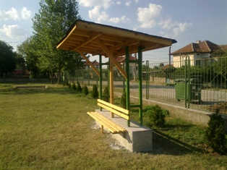
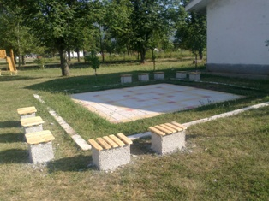
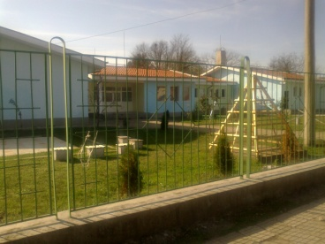

Категоричен принос за неформалното обучение в нашата община имат читалищата на територията на общината, на първо място - НЧ „Н. Й. Вапцаров-1924” – Криводол.В библиотеката е осигурен достъп до интернет, на разположение са шест компютъра, осигурени по Програма „Глобални библиотеки – България. Провеждат се индивидуални курсове и консултации по начална компютърна грамотност.

КУЛТУРЕН ЖИВОТ
И през изминалите две години Община Криводол, съвместно с НЧ „Н. Й. Вапцаров - 1924” - Криводол продължи работата за реализирането на разнообразен културен календар, изпълнен с много събития и празници, и предлагането на качествен и съвременен културен продукт. С богати артистични програми се отбелязаха всички мероприятия, залегнали в Годишните програми на общината:
*6 януари – 166 години от рождението на Христо Ботев – с. Осен;
* Богоявление – хвърляне на кръста в река Лева гр. Криводол;
* За първи път в Криводол бе отбелязан Деня на пчеларя;
* 1 март – Ден на любителското художествено творчество – с. Пудрия;
* 3-ти март – Национален празник на Република България;
* Тодоровден – Конни надбягвания;
* 8 март – Ден на жената;
* Празник на буквите;
* Лазаруване и кумичане – традиционни обичаи;
* Общинско състезание по безопасност на движението;
* Седмица на детската книга и изкуствата за деца. Маратон на четенето;
*„Хубост за бъдни векове” – Общински събор на народното творчество с участието на самодейни състави към читалищата в община Криводол - с. Ракево;
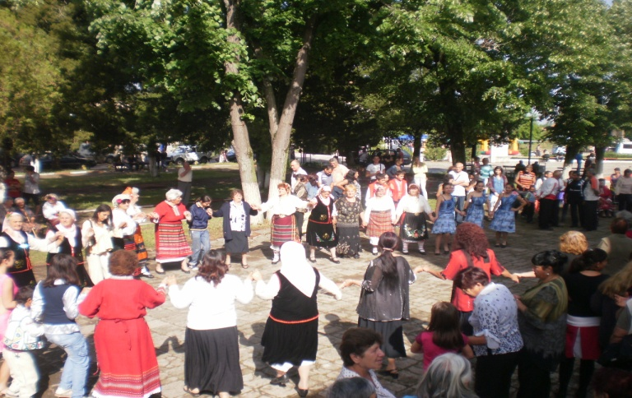
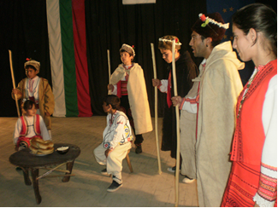

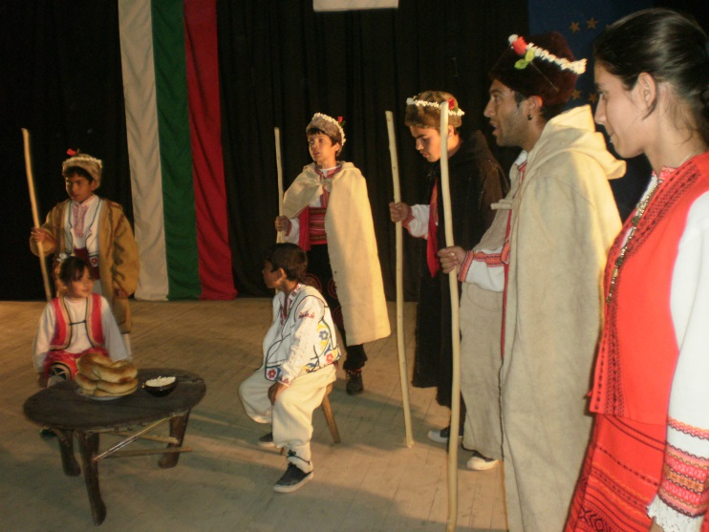
*„Децата от Ботунския край – деца на Европа” – Общински съборна любителското художествено творчество – училища и детски градини;
* Национална библиотечна седмица;
*Читалището в Краводер отбеляза 85-годишен юбилей;
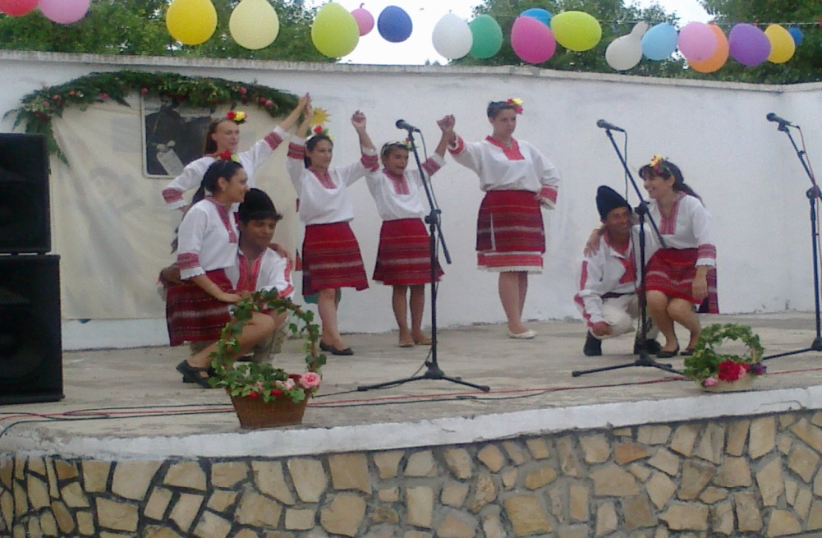

*Информационна десетдневка „От признателна България” в Криводол /включваща изложба „Паметни места в България”, колективно четене, урок по родолюбие в памет на Васил Левски”, посещение на ученици във Вазовата къща-музей, „Чешмата на Малинарката” и етнографския музей в Берковица, прожекция на българските игрални филми „Под игото” и „Капитан Петко Войвода” и документалния филм на БНТ – „Слава на освободителите”/;
*Отбелязан бе Световния ден за борба с тютюнопушенето;
*Отбелязан бе Деня за Борба с употребата и трафика на наркотици;
*Филмово Дисни лято;
*29 август – Ден на Община Криводол и панаирни дни - Криводол;
*В различните мероприятия през лятото в читалищната библиотека се включиха над 150 деца, баби и дядовци, гостуващи в града през лятото, майки и бащи. Библиотеката събра посетители от "1 до 71"- да четат, да се забавляват, да гледат прожекции на филми и разбира се в компютърната зала;
*1 ноември – Ден на народните будители;
*Ден на християнското семейство;
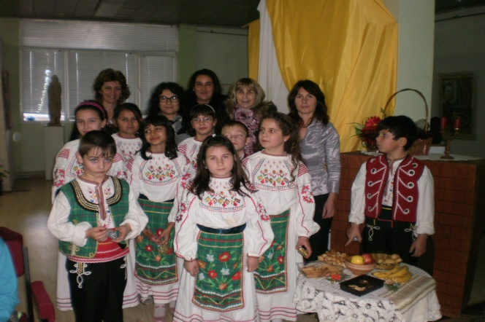
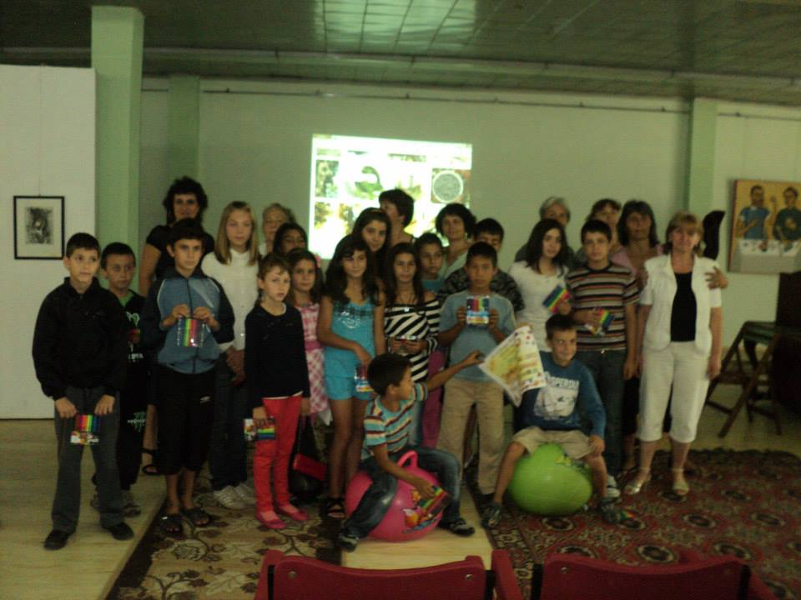

Във фоайето на читалищната сграда в Криводол се организираха и подредиха следните изложби: „Паметни места в България”, „Мартенички, бели и червени”, изложба на картини на корейски художници „Маньонхва", любителска изложба-живопис на Евгени Ангелов.
Културният календар за 2013 г. се допълва от незабравимите концерти и спектакли с участието на: танцова формация „Елика”, гр. Пловдив, Съвременна трупа „Танца на вятъра”, Огнено шоу „Магията на огъня – Дивинитас”, духов оркестър „Зелени дел”, оркестър „Слади и Влади” София, Годжи, Сашо Роман, Джордан, Весела, Силвия, лятно кино и театър с участието на Стоянка Мутафова.

РАЗВИТИЕ НА СПОРТА
И през 2013 г. един от приоритетите на ръководството бе развитието на масовия спорт в общината. Проведоха се състезания, обхващащи всички възрастови групи:
- общински турнир по футбол на малки врати с отбори от населените места на общината и от съседни общини;
- турнири за деца – турнири по тенис на маса, шах, спортен риболов, организирани за пълноценно и здравословно запълване свободното време на учениците.
Продължава да функционира ученически клуб, който се помещава в сградата на старото читалище. В клуба има две секции – тенис на маса и шах. Участват ученици от първи до осми клас. Заниманията се водят от обществените възпитатели при местната комисия за борба с противообществените прояви на малолетни и непълнолетни.
Отборът по тенис на маса на ОУ „Св. Св. Кирил и Методий” с. Краводер се класира на четвърто място в областния кръг на Ученическите спортни игри 2013.
АМК „Старт-Н”- Криводол отбележи поредното си постижение и се класира на трето място отборно - Авто крос и второ място отборно по рали крос от Националните шампионати. В генералното класиране за рали крос заемат първите две места. На пистата за рали и автокрос край Криводол, призната за трасе № 1 за рали крос в България, и през 2013 г. по традиция се проведе кръг от националния шампионат с участието на отбори от страната и чужбина.
Към ФК „Ботев” - Криводол през изминалата година дейност развиваха две групи: подготвителна група, и деца и юноши старша възраст. В отборите са включени около 50 деца и младежи, които редовно участват в първенствата на област Враца. През 2013 г. беше създаден футболен клуб „Ботев 2013” Криводол.
Гражданите, които искат да спортуват, имат свободен достъп до реконструирания стадион „Христо Ботев”.

УВАЖАЕМИ ЖИТЕЛИ НА ОБЩИНА КРИВОДОЛ,
С този отчет се постарах да представя пред Вас подробна информация за конкретно предприетите последователни и систематични действия и инициативи и за постигнатите резултати през тези две така динамични и трудни години. Направихме много промени – някои по-малки, други по-големи. Мнозина от вас са ме спирали на улицата, за да кажат какво не е наред, да споделят своите грижи и тревоги. И ние се отзоваваме и помагаме според възможностите. Нашата най-важна функция е да работим само и единствено в полза на общността. Възстановяването на нормалния диалог между общинските власти и хората също бе част от тази промяна.
Към какво се стремим:
- Финансова стабилност
- Привличане на външен финансов ресурс
- Повече инвестиции и нови работни места
- Ефективно усвояване на европейски средства по оперативни програми
- Развитие на транспортната и социална инфраструктура
- Подобряване качеството на живот
- Опазване и подобряване състоянието на околната среда в съответствие с европейските стандарти

Уважаеми съграждани,
Вие сте моят коректив, вие ми давате надежда и стимул да работя, да се боря и да бъда оптимист. Залагам на открито, диалогично и честно управление. Основната ми цел е четирите години от моя мандат на управление да сложат началото на добрата промяна, на стабилност, независимост и просперитет.
Уважаеми жители на Община Криводол,
Моето послание към вас е да съхраните българските ценности и морал, за да пребъде България, да имате надежда за утрешния ден, да бъдете уверени и изпълнени с оптимизъм за развитието на нашия общ дом – Община Криводол.Това може да бъде постигнато, ако сме единни в своите начинания. Аз съм убеден в това!
ЗАЕДНО МОЖЕМ ПОВЕЧЕ!

Петър Данчев,
Кмет на Община Криводол

